Pendel-Gruppe 351

Einleitung
In diesem Versuch wurden Eigenschaften der Drehschwingung anhand eines Drehpendels zu untersuchen. Dazu wurden sowohl ein Torsionsmodul als auch einige Trägheitsmomente bestimmt. Auch Veränderung durch sowas wie die Fadenlängenänderung wurden dabei untersucht.

Bestimmung des Torsionsmoduls

Aufbau
Zur bestimmung des Torsionsmoduls wird eine Kugel (r=6 (+/-0,2)cm, m=9 (+/-0,5)g) mit dem Faden und der Gitarrensaite an einen Wäscheständer gehangen. Nun werden für verschiedene Längen Messwerte für 5 Schwingungen genommen.
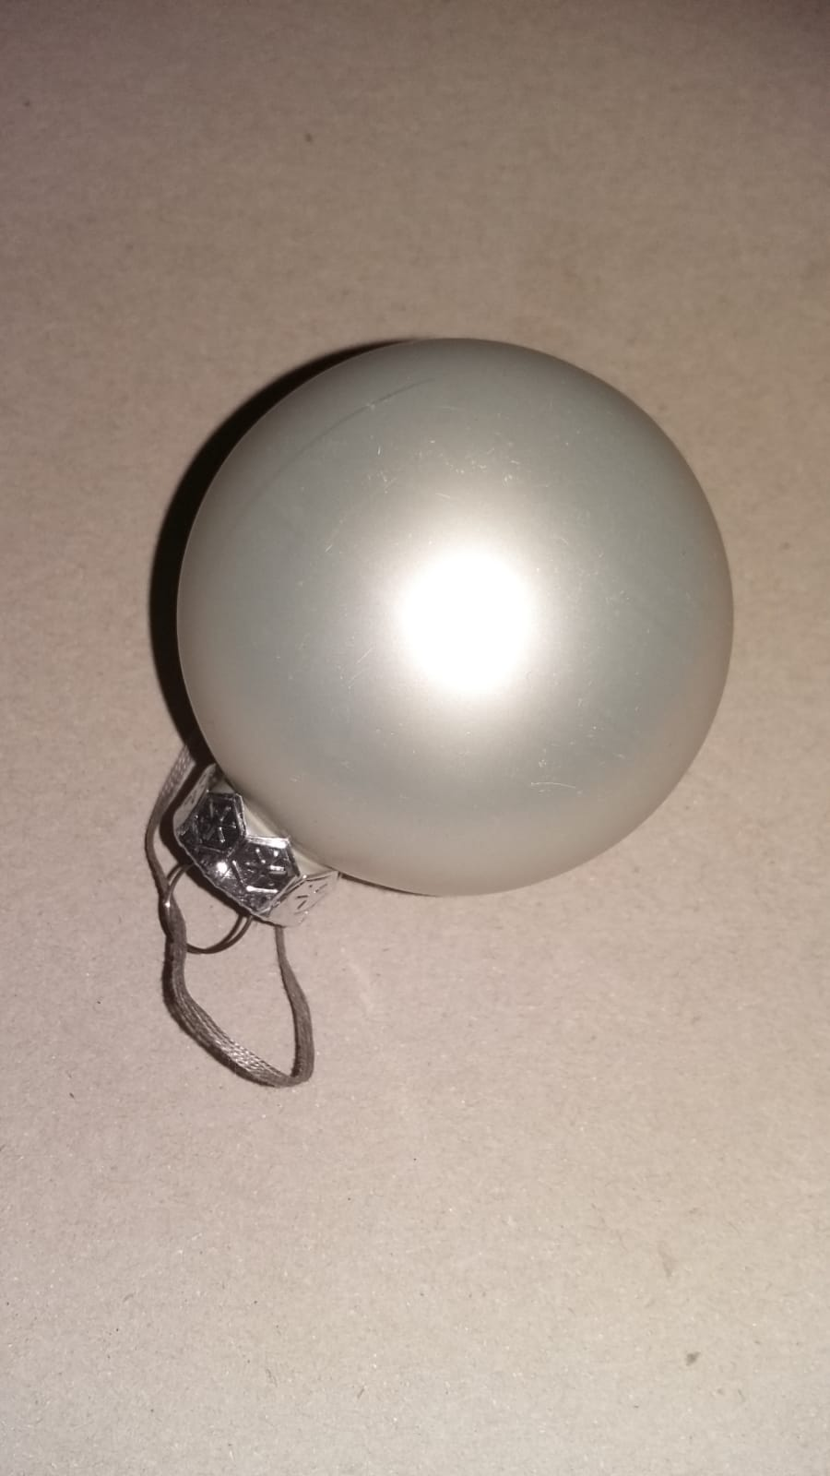

Messwerte
Von den jeweils 5 Messwerten, wurden nun die Mittelwerte berechnet.

Gitarrensaite
Länge in (+/-0,5) cm | 5 Schwingungen in (+/-) s
19 | 4,6
44 | 7,738
60 | 7,8275
72,5 | 8,508
89 | 9,572

Faden
Länge in (+/-0,5) cm | 5 Schwingungen in (+/-0,05) s
5 | 2,964
21,5 | 4,702
45,5 | 6,942
60 | 8,028
66,5 | 8,208
92,5 | 9,726

Grafik
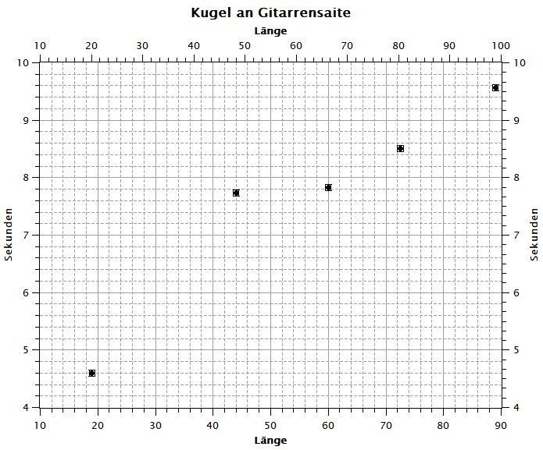
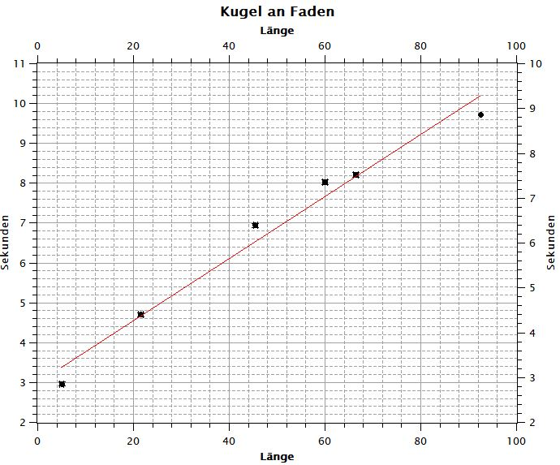

Auswertung
Das Trägheitsmoment einer dünnwandigen Hohlkugel berechnet man mit I=2/3*m*r^2.
Mit m=10g und r=6cm ergibt sich also:
I=2/3*0,01kg*0,06^2m
I=0,000024 kg*m^2
untitled-4.pdf

Bestimmung des Trägheitsmoments
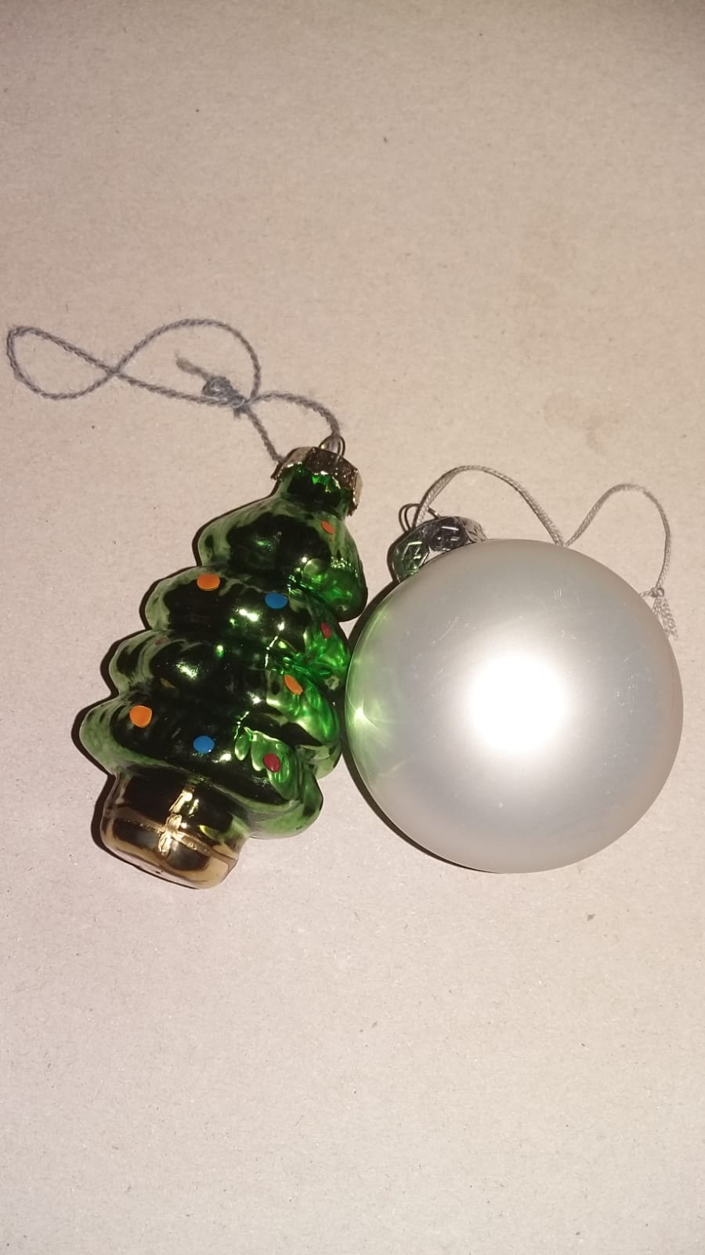

Messwerte

Gitarrensaite

Kugel
10 (+/- 0,5) g
Länge in cm | 5 Schwingungen in s
19 | 4,6
44 | 7,738
60 | 7,8275
72,5 | 8,508
89 | 9,572

Baum
9 (+/- 0,5) g
Länge in cm | 5 Schwingungen in s
19 | 4,71
44 | 6,928
60 | 8,14
72,5 | 8,706
89 | 9,71

Faden

Kugel
Länge in cm | 5 Schwingungen in s
5 | 2,964
21,5 | 4,702
45,5 | 6,942
60 | 8,028
66,5 | 8,208
92,5 | 9,726

Baum
Länge in cm | 5 Schwingungen in s
5 | 4,118
24,5 | 5,336
42 | 6,636
60 | 8,096
72 | 8,61
92,5 | 9,94

Grafik
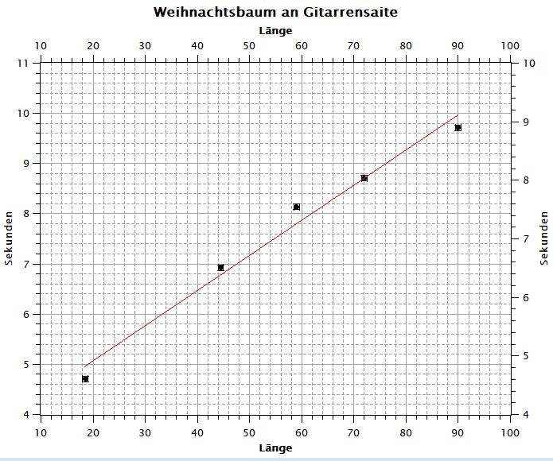
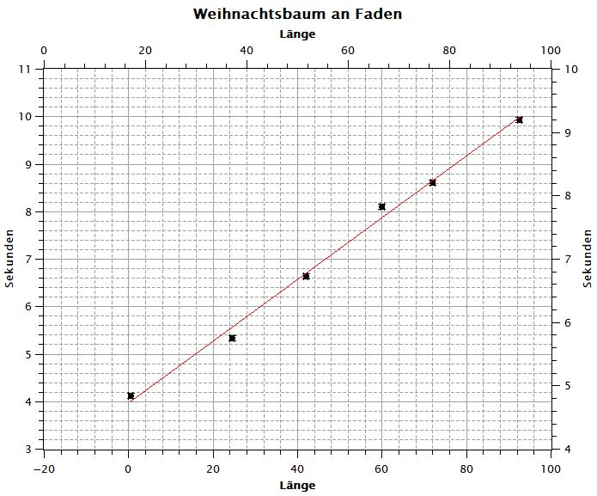

Auswertung

Einfluss der Dämpfung
Die Weihnachtskugel wird nun mit 39 (+/- 0,5) ml Wasser befüllt und an die Gitarrensaite gehängt.

Grafik
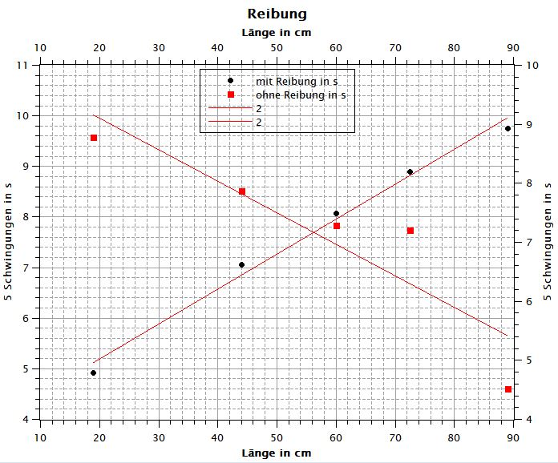

Auswertung
Es fällt auf, dass die gedämpfte Kugel immer schneller schwingt, je länger die Saite ist, während die ungedämpfte Kugel immer langsamer wird, je länger die Saite ist.

Messfehler
Bezüglich des Längenfehlers wurden sämtliche Längen mit einem Zollstock gemacht, wessen Skalierung bei einem Zentimeter liegt. Deswegen wurde der Längenfehler mit der halben Skala also +/- 0,5 cm gewählt.
Bei der Zeitmessung wurde eine Messreihe zur Schrecksekunde angefertigt, weil wir beim Messen der Zeit genau diese Art von Fehler erhalten. Dazu wurde eine Stoppuhr gestartet, welche man versuchen sollte bei 5Sekunden zu stoppen. Die Abweichung zu diesem Wert wurde dann Aufgenommen. Diese Messung wurde 5-mal durchgeführt und dann der Mittelwert bestimmt. Dieser Mittelwert entspricht dann dem Zeitfehler.
Messfehler
0,11
0,01
0,02
0,07
0,06
Der Mittelwert beträgt 0,054 s

Level 3 Headline

